**Cuentas Usuario**

EJERCICIOS:

1. Cree un usuario local en el equipo mediante modo gráfico y otro mediante modo consola.

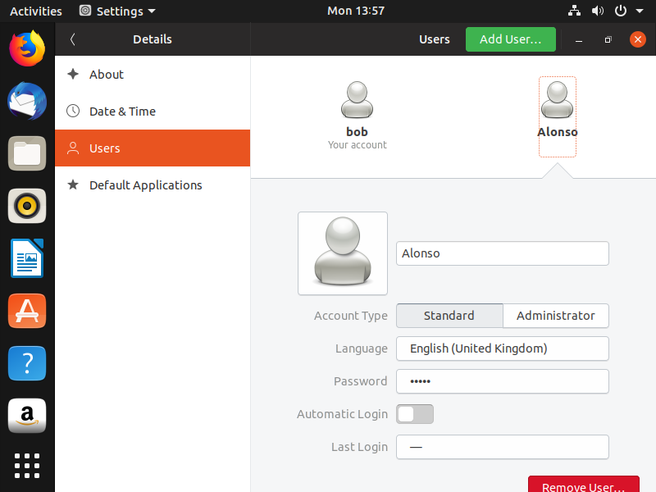

Este sería la creación del usuario mediante comandos de la terminal.

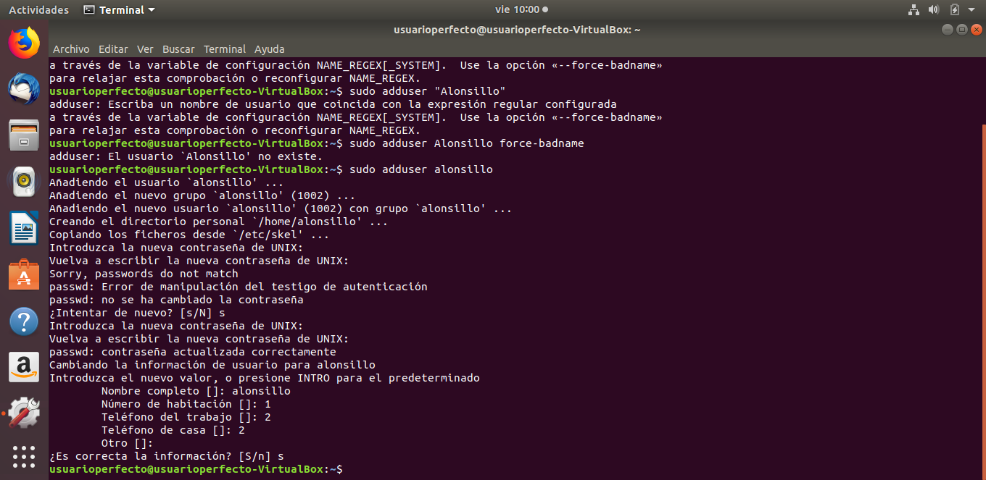

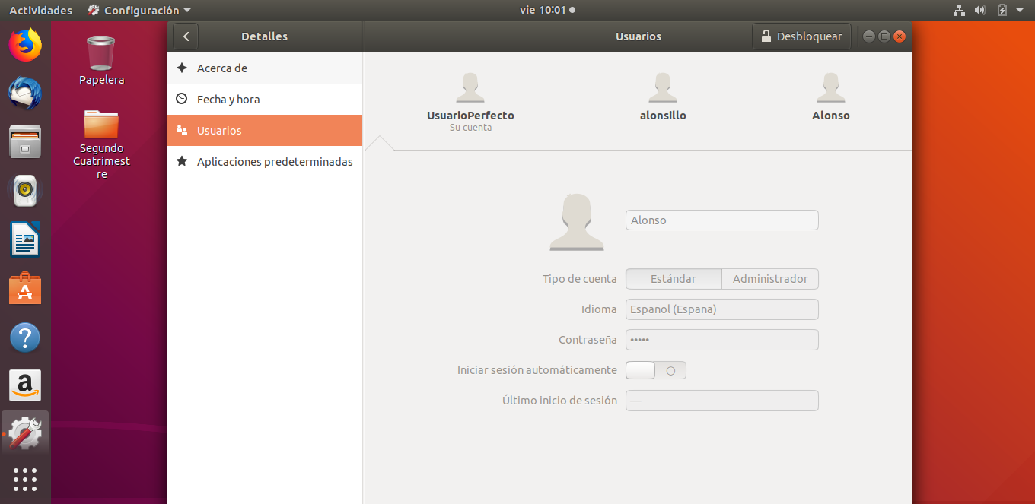

1. Cree un grupo llamado “migrupo” en el que incluya los dos usuarios anteriores mediante modo gráfico y mediante modo consola.
2. Cambie el nombre de los dos usuarios mediante modo gráfico y modo consola.
3. Cambie de grupo a los dos usuarios mediante modo gráfico y modo consola.
4. Cambie de contraseña a uno de los usuarios creados.
5. Elimine los dos usuarios y los grupos creados.